附件2

惠东县人民医院病案库扩容升级采购项目报价清单

序号 | 货物名称 | 规格型号及参数要求 | 数量 | 单价（元） | 小计（元）
1 | 病案密集架 | 规格：W4000×D720×H2400mm×29列  W3000×D720×H2400mm×48列  参数详见“附件A：病案密集架技术参数要求” | 518.3m³
2 | 不锈钢专用梯 | 规格：H1300×W450×D650mm  书梯扶手管采用方管≥25*≥25mm，壁厚≥1.5mm制造成形，书梯踏板为≥1.5mm防滑钢板，下面带加强筋。底部安装4个带弹性装置的静音车轮，方便移动，人踩上时，车轮收缩着力点为防滑的钢脚，保证书梯的稳定。 | 2部
3 | 不锈钢推车 | 规格：H900×W750×D360mm  书车扶手采用方管≥25*≥25mm，壁厚≥1.5mm制造成形，其余为厚度≥1.0mm304不锈钢，轮子采用静音万向轮；表面高级静电环保型粉末喷塑。 | 2部
 |  | 合计大写金额： |  | 合计
备注 | - 此清单即为该项目货物总价格，包括但不限于项目所需的货物、配送、耗材、配件、安装、调试、检测、税费等及其他所需的一切费用；  - 档案密集架架体自验收之日起，免费保质期为五年，负责终生维护。  - 本项目不组织现场勘探，报价人需根据现场空间设计平面图及效果图，

联系人： 联系电话：

报价单位（公章）：
时 间： 年 月 日

附件A

病案库扩容升级平面布置图及技术要求

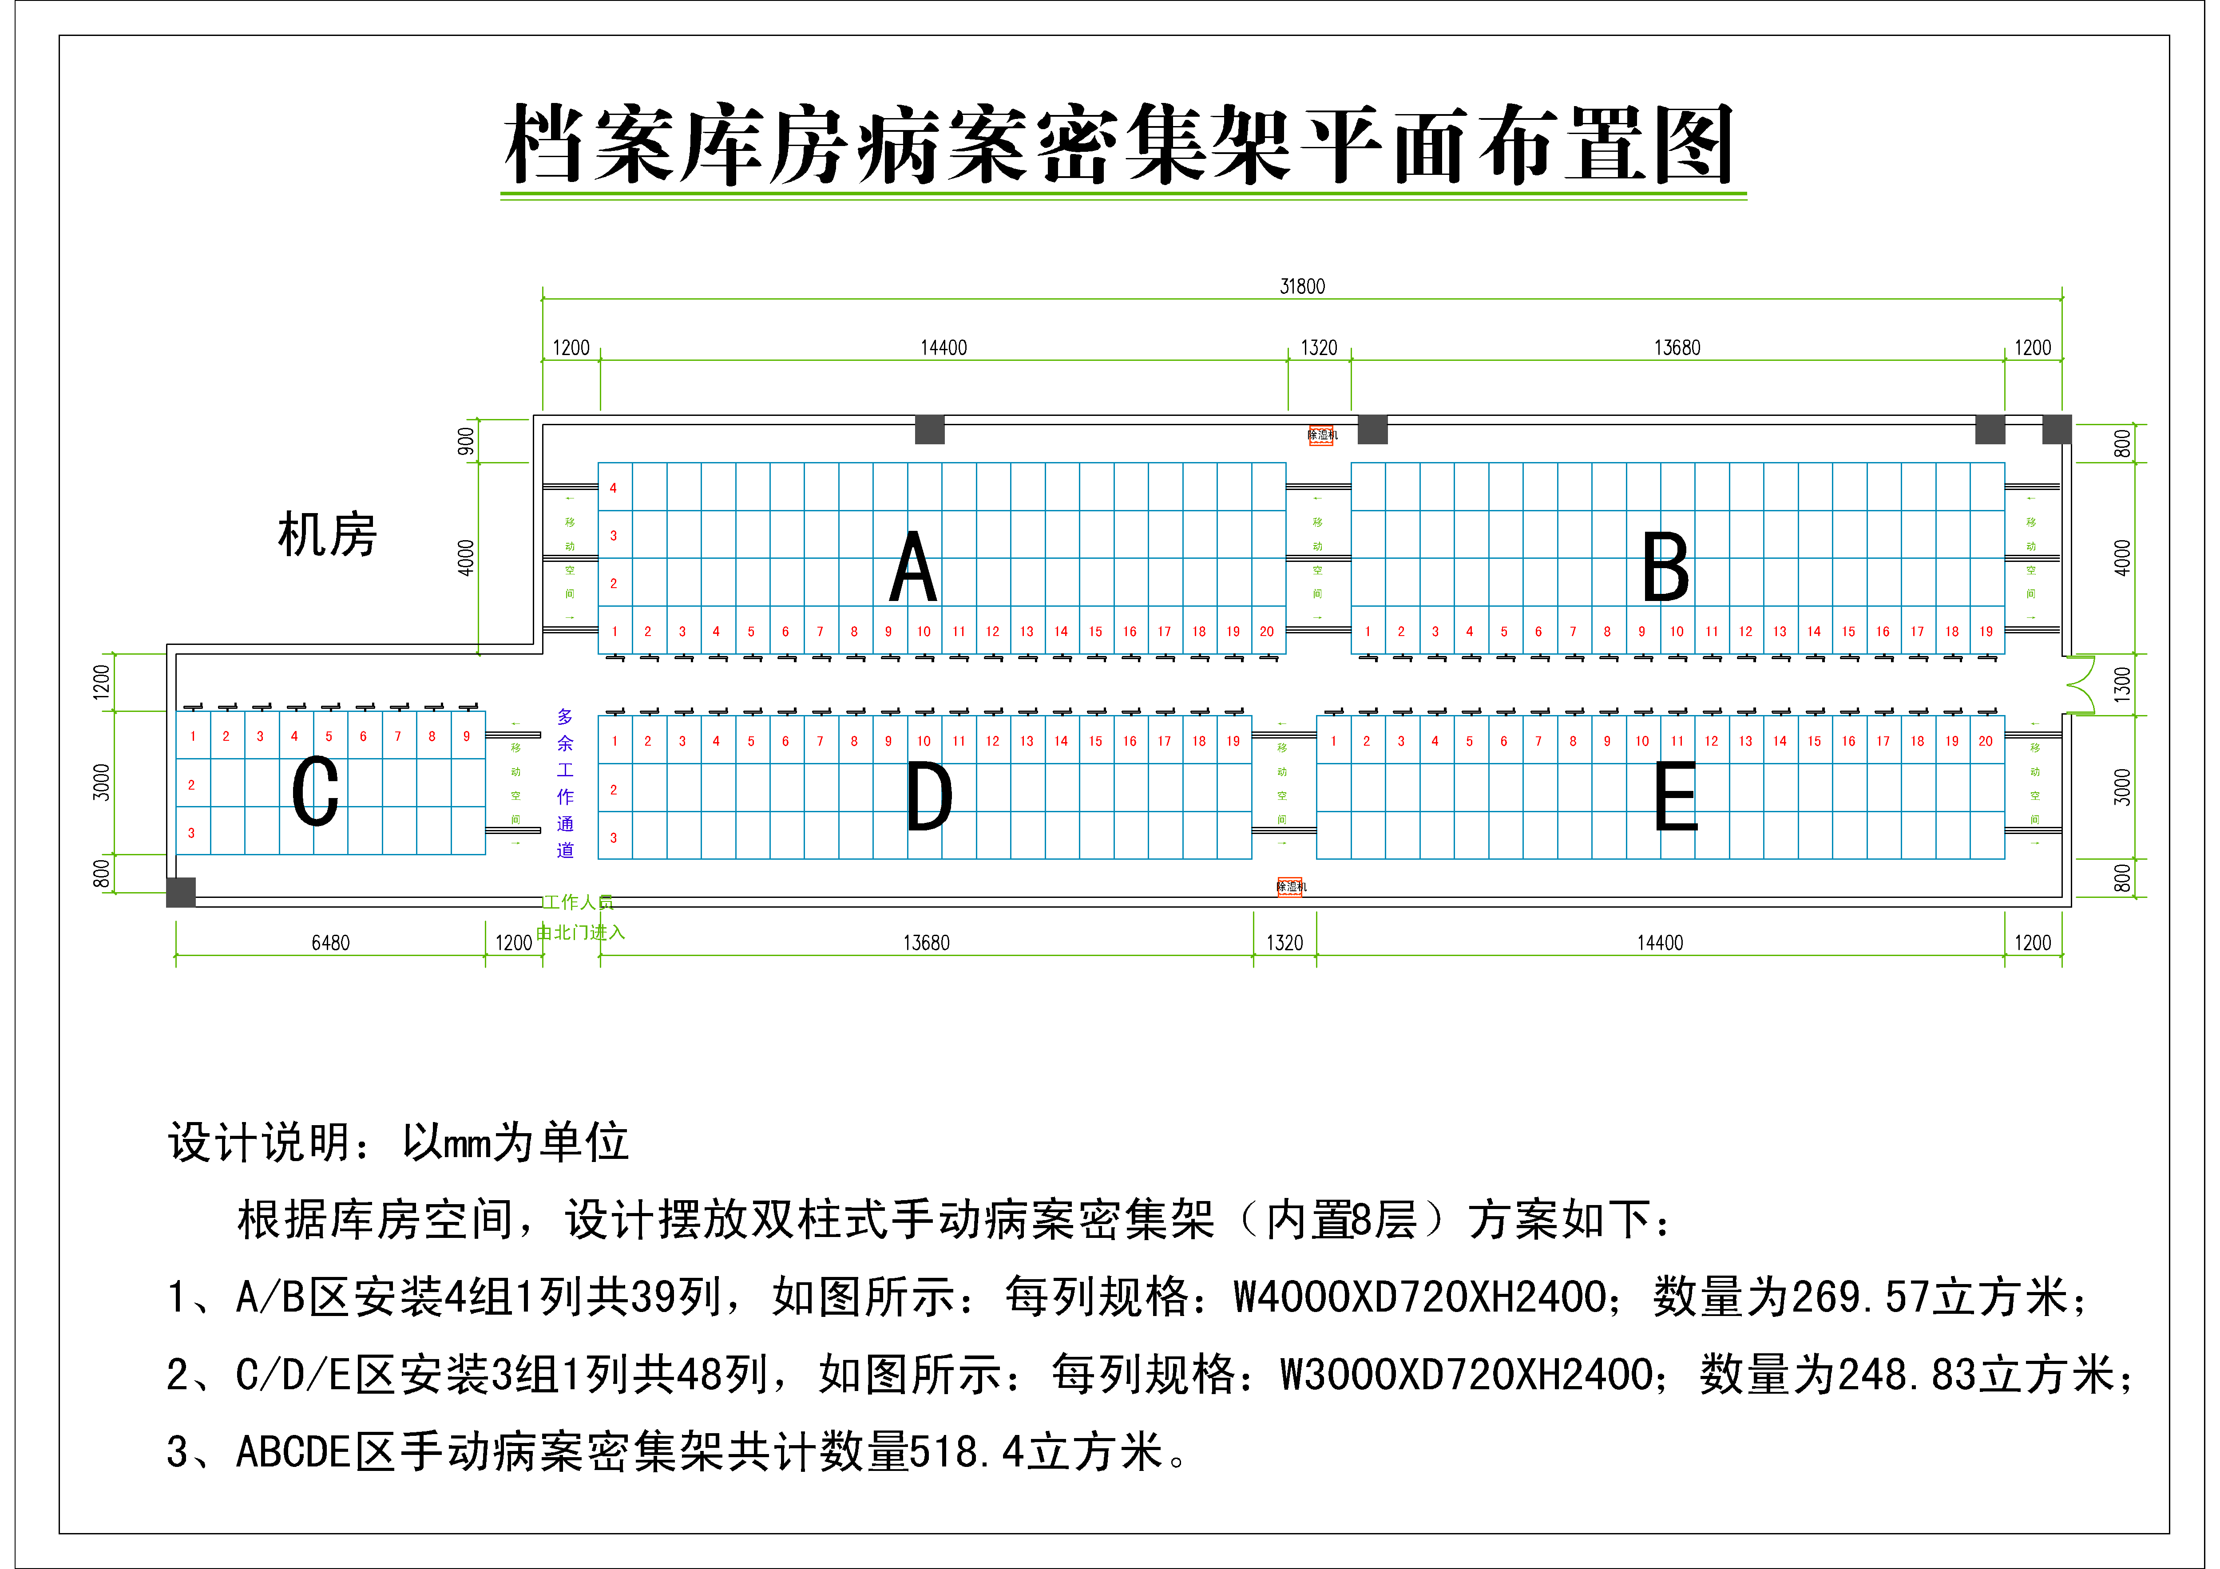

手动密集架技术参数要求
1、执行标准
GB/T13667.3-2013《钢制书架 第3部分：手动密集书架》
GB/T 5213-2019《冷轧低碳钢板及钢带》
CB/T 708-2019《冷轧钢板和钢带的尺寸、外形、重量及允许偏差》
GB/T 700-2006《碳素结有构钢》
CB/T 709-2019《热轧钢板和钢带的尺寸、外形、重量及允许偏差》
GB/T 24195-2009《金属和合金的腐蚀酸性盐雾、“干燥”和“湿润”条件下的循环加速腐蚀试验》
HG/T 2006-2022《热固性和热塑性粉末涂料》
2、架体具体要求
2.1、轨道
1）轨道：预埋式轨道，轨道预埋后两侧采用304不锈钢装饰填充，轨道做预埋处理，方便书车书梯出入，防潮性能好，外形美观。
路轨垫板采用≥2.5mm厚热轧钢板，全自动智能一体成型机滚压成型，七折弯边结构，底部设有轨芯定位槽，可以确保轨道与轨道铺设间的同心尺寸，垫板成型宽115mm，高25mm。导轨采用宽25mm×高25mm实心方钢。表面镀锌处理，防腐蚀性强。
2.2、架体
架体双柱框架式结构，主要由立柱、搁板、挂板、侧面板、门板、等零部件组合而成。每层搁板承重不应少于80kg，每标准节在满负载的情况下，架体、立柱不应变形。
1）立柱：采用 1.5mm厚冷轧钢板，成型50*39mm；正面、两侧面各压2根筋，增强立柱的承载力和美观，立柱上下孔间距≤10mm，立柱有效调节≤20mm。立柱承载力大、调节层距灵活、与挂板配合牢固且无缝隙。
质量保证；提供国家认可的第三方检测机构出具的具有CMA和CNAS标志的立柱检验报告（须提供认监委或官网查询截图），检验内容包含：漆膜厚度：≥60μm、循环加速腐蚀试验：经循环加速腐蚀试验60个循环，外观评级Ra≥7级，保护评级Rp≥7级，漏点：涂层无漏点，化学成分：C≤0.12%、Mn≤0.60%、P≤0.030%、S≤0.030%、Alt≤0.020%,力学性能：抗拉强度270-410MPa，屈服强度≤280MPa，断后伸长率≥28%、抗菌涂料抗菌效果:抗细菌性能（金黄色葡萄球菌、大肠杆菌）≥99.5%（培养24H）；抗细菌耐久性能（金黄色葡萄球菌、大肠杆菌）≥99.5%（培养24H）；耐霉菌性：（黑曲霉）为0级，检测依据符合：GB/T708-2019、GB/T4893.5-2013、GB/T 24195-2009、GB/T 6461-2002、GB/T 50393-2017、GB/T4336-2016、GB/T1741-2020、GB/T21866-2008标准。
2）搁板：采用≥1.0mm厚优质冷轧钢板，正面采用6根压筋设计，两侧面各压S花纹，两侧面厚度≥25mm，外形美观、结构新颖、刚性足、承重能力强，每层承重≥80KG。
3）挂板：采用≥1.0mm厚冷轧钢板；十扣式结构，上下共压四条加强筋并冲两个椭圆形加强孔，挂板两端压自锁扣，与层板孔配合起到装配自锁，加强架体稳定性。检测依据符合：GB/T708-2019、GB/T4893.5-2013、GB/T 24195-2009、GB/T 6461-2002、GB/T 50393-2017、GB/T4336-2016、GB/T1741-2020、GB/T21866-2008标准。
质量保证；提供国家认可的第三方检测机构出具的具有CMA和CNAS标志的挂板检验报告（须提供认监委或官网查询截图），检验内容包含：漆膜厚度：≥60μm，循环加速腐蚀试验：经循环加速腐蚀试验60个循环，外观评级Ra≥7级，保护评级Rp≥7级；漏点：涂层无漏点，化学成分：C≤0.10%、Mn≤0.40%、P≤0.028%、S≤0.028%、Alt≤0.020%；力学性能：抗拉强度270-410MPa，屈服强度≤280MPa，断后伸长率≥30%；抗菌涂料抗菌效果:抗细菌性能（金黄色葡萄球菌、大肠杆菌）≥99.5%（培养24H）；抗细菌耐久性能（金黄色葡萄球菌、大肠杆菌）≥99.5%（培养24H）；耐霉菌性：（黑曲霉）为0级，检测依据符合：GB/T708-2019、GB/T4893.5-2013、GB/T 24195-2009、GB/T 6461-2002、GB/T 50393-2017、GB/T4336-2016、GB/T 228.1-2021、GB/T21866-2008标准。
4）挡棒：采用≥1.0mm厚冷轧钢板；两端带有防脱落挂钩与挂板连接稳固，折弯尺寸14*18mm，U型状，两侧面各压一条筋，以增强其强度。
质量保证；提供国家认可的第三方检测机构出具的具有CMA和CNAS标志的挡棒检验报告（须提供认监委或官网查询截图），检验内容包含：漆膜厚度：≥60μm，循环加速腐蚀试验：经循环加速腐蚀试验60个循环，外观评级Ra≥7级，保护评级Rp≥7级；漏点：涂层无漏点，化学成分：C≤0.10%、Mn≤0.40%、P≤0.028%、S≤0.028%、Alt≤0.020%；力学性能：抗拉强度270-410MPa，屈服强度≤280MPa，断后伸长率≥30%；抗菌涂料抗菌效果:抗细菌性能（金黄色葡萄球菌、大肠杆菌）≥99.5%（培养24H）；抗细菌耐久性能（金黄色葡萄球菌、大肠杆菌）≥99.5%（培养24H）；耐霉菌性：（黑曲霉）为0级，检测依据符合：GB/T708-2019、GB/T4893.5-2013、GB/T 24195-2009、GB/T 6461-2002、GB/T 50393-2017、GB/T4336-2016、GB/T 228.1-2021、GB/T21866-2008标准。
5）侧板：采用≥ 1.0mm厚优质冷轧钢板，左中右拼接结构，左右两侧套边采用数控剪冲折一次性成型，中侧板正面采用模具垂直冲压两条倒三角加强筋增加侧板的强度，加强筋的宽度为20mm、深度为10mm，外观设计新颖，线条流畅。
6）顶板：采用≥1.0mm厚冷轧钢板；表面平整并配置防尘版，相邻顶板间拼接紧密。
质量保证；提供国家认可的第三方检测机构出具的具有CMA和CNAS标志的顶板检验报告（须提供认监委或官网查询截图），检验内容包含：漆膜厚度：≥60μm，循环加速腐蚀试验：经循环加速腐蚀试验60个循环，外观评级Ra≥7级，保护评级Rp≥7级；漏点：涂层无漏点，化学成分：C≤0.10%、Mn≤0.40%、P≤0.028%、S≤0.028%、Alt≤0.020%；力学性能：抗拉强度270-410MPa，屈服强度≤280MPa，断后伸长率≥30%；抗菌涂料抗菌效果:抗细菌性能（金黄色葡萄球菌、大肠杆菌）≥99.5%（培养24H）；抗细菌耐久性能（金黄色葡萄球菌、大肠杆菌）≥99.5%（培养24H）；耐霉菌性：（黑曲霉）为0级，检测依据符合：GB/T708-2019、GB/T4893.5-2013、GB/T 24195-2009、GB/T 6461-2002、GB/T 50393-2017、GB/T4336-2016、GB/T 228.1-2021、GB/T21866-2008标准。
7）门板、门框：采用≥1.0mm厚冷轧钢板；缝隙均匀，锁定紧密，开启灵活。门上装有密集架专用锁具（闪电电子密码锁）。
8）门面锁具：门板安装豪华闪电电子密码锁，锌合金材质，密码由1~4字任意组合，密码量多，减少复开率；密码由用户设定和更改，断电自动保存，永不掉码和断码；密码四次错误自动报警、缺电提示，低耗环保；可设置公用功能与双人合开功能； 密码开锁，安全方便，乱码或忘记密码可追溯厂家密码初始化。
9）底盘：采用≥3.0mm厚热轧钢板，底盘为分段组合式，在每列底盘下设有安全高性能的防倾倒装置，防止存储架体倾倒，确保稳定性和安全性。底盘及架体长期荷重存满资料不变形。底盘与立柱连接采用M10×20螺栓，底架装配后的直线平行度≤ 0.5mm/m，全长≤ 1mm。
质量保证；提供国家认可的第三方检测机构出具的具有CMA和CNAS标志的底盘检验报告（须提供认监委或官网查询截图），检验内容包含：漆膜厚度：≥60μm、循环加速腐蚀试验：经循环加速腐蚀试验60个循环，外观评级Ra≥7级，保护评级Rp≥7级，漏点：涂层无漏点、化学成分：C≤0.20%、Mn≤1.4%、P≤0.045%、S≤0.045%、Si≤0.35%；力学性能：抗拉强度380-500MPa，屈服强度≥240MPa，断后伸长率≥28%、抗菌涂料抗菌效果:抗细菌性能（金黄色葡萄球菌、大肠杆菌）≥99.5%（培养24H）；抗细菌耐久性能（金黄色葡萄球菌、大肠杆菌）≥99.5%（培养24H）；耐霉菌性：（黑曲霉）为0级，检测依据符合：GB/T709-2019、GB/T4893.5-2013、GB/T 24195-2009、GB/T 6461-2002、GB/T 50393-2017、GB/T4336-2016、GB/T 228.1-2021、GB/T21866-2008标准。
3 、制动锁闭密封装置：
1）边列和中间移动列分别装有制动装置，可锁闭形成一个封闭的整体；各列移开后可单独制动，确保人员安全；底部设有防鼠、防倒装置，列与列之间应有密封磁条；整个架体具有良好的防尘、防鼠、防潮、防盗和保密功能。
2）密封磁条：每列接触面均有缓冲及密封条，使架体具有良好的防震、防尘、防鼠、防光、防潮、防火功能。
质量保证；提供国家认可的第三方检测机构出具的具有CMA和CNAS标志的密封磁条检验报告（须提供认监委或官网查询截图），检验内容包含：外观：表面应平坦、光滑，无麻点、气泡，不应有凹痕、银纹、焦痕破损及不塑化的现象；耐寒性：(-25℃×6h)硬度变化率≤4%；耐热性：(80℃×168h)色差值ΔE≤2；耐油性：(40℃×168h)表面应无软化、膨胀、变色等现象、拉伸强度：≥9.8MPa、撕裂强度：(直角无割口) > 30kN/m、检测依据必须符合：GB/T3512-2014、GB/T1040.1-2018、GB/T 2411-2008、GB/T 529-2008标准。
4 、传动机构：
1）底盘传动：底盘架构成移动基础和承载体，其他部件均安装在其上，均采用机械原理装配确保底盘不变形，传动机构采用中间驱动两边主动轮/被动轮。传动轴通过轴承座与轴承支架支撑在底盘框架上，成为动力的核心传输轴，其轴线与轨道平行，主动轮/被动轮用键槽加顶丝安装固定于传动轴上，实现轴与轮之间动力向轨道的传递。主动链轮用弹性销固定在中部传动轴上，被动链轮用弹性销固定在两边传动轴上，链条绕装在主动链轮、被动链轮上，形成闭合环路。确保强度和平顺过渡，阻力微小、动作流畅，没有滞涩或卡顿。
2）摇手传动：摇手柄为折叠式，可避免通道障碍，启动任意一列均不会带其他把手转动。
传动部件：
①摇手柄：手柄可折叠，摇动轻便。
②传动轴：采用φ20, 45#冷拉实心圆钢。
提供国家认可的第三方检测机构出具的具有CMA和CNAS标志的传动轴检验报告（须提供认监委或官网查询截图），检验内容包含：最大扭矩≥90N•mm、抗扭强度≥460MPa，检测依据必须符合：GB/T 10128-2007标准。
③连接管：外径Φ25优质钢管。
④轴承：表面粗糙度≤0.6μm；洛氏硬度≥23 HRC。
⑤链条：采用φ8.5，节距 12．7.摩托车滚子链条。
质量保证；提供国家认可的第三方检测机构出具的具有CMA和CNAS标志的链条检验报告（须提供认监委或官网查询截图），检验内容包含：拉力测试：最小抗拉强度载荷≥20kN、动载测试：动载循环次数 ≥ 3×10^6次，检测依据必须符合：GB/T 14212-2010、GB/T 20736-2006标准。
⑥传动板：双向超越离合器结构，链条传动，摇把可自由挂档脱落，摇动轻便。
5、 表面处理：
（1）钢制部件应经酸洗去锈、脱脂、去油、漂洗、磷化、表面钝化后采用环氧树酯静电粉沫喷涂，高温流平、固化。
（2） 涂层表面平整光滑， 色泽均匀一致， 无流挂、起粒、皱皮、露底、剥落、伤痕等外观缺陷。
（3）喷涂用塑粉符合标准。
质量保证；提供国家认可的第三方检测机构出具的具有CMA和CNAS标志的塑粉检验报告（须提供认监委或官网查询截图），检验内容包含：涂膜外观：正常、附着力：≤1级、铅笔硬度：≥H、耐冲击性(正向冲击）：通过、杯突试验：≥4mm、弯曲试验：≤4mm，涂层无破裂或从底材上剥落、光泽：≥60、耐酸性（3%盐酸溶液）：240H无异常、耐碱性：室内用（5%氢氧化钠溶液）168H无异常、耐盐雾性：中性盐雾划痕处单向腐蚀蔓延宽度≤2.0mm未划痕区无起泡、生锈、开裂、剥落等异常现象；酸性盐雾划痕处单向腐蚀蔓延宽度≤4.0mm未划痕区无起泡、生锈、开裂、剥落等异常现象。耐湿性：无异常，耐人工气候老化性：（室外用B类）变色≤2级，失光≤2级，无粉化起泡开裂剥落，检测依据符合：HG/T 2006-2022标准。
6、制造要求
（1）、各零部件表面应光滑、平整、不应有尖角和突起。
（2）、涂层表面应平整光滑，色泽均匀一致，不应有流挂、起粒、邹皮、露底、剥落、伤痕等缺陷。
（3）、焊接件应焊接牢固，焊接光滑平整。
（4）、电镀件镀层应明亮，外露部位不得有烧焦、气泡、露底、针孔、裂纹、花斑、明显划痕和毛刺等缺陷。
6、 载重性能：
（1）双面搁板上均布载重≥80Kg，最大挠度为≤1.5mm，残余变形量≤0.15mm。
（2）标准节（搁板）在全负载的情况下，架体、立柱不应有明显变形，架体不应产生倾倒现象。
（3）全负载的情况下，各列档案密集架在手动操纵下，都应运行自如，不得有阻滞现象。
7、 安装标准:
（1）整体外观要求：架体安装调试后，要求达到横平竖直，架体摇动轻便无阻力和响声，架体干净整洁。
（2）尺寸偏差、外形尺寸偏差：单元架外形尺寸的极限偏差为小于士4mm.
（3）垂直度：立柱与底梁的垂直度应≤2mm。
（4） 间隙：侧面板和中腰板对缝处的间隙应≤2mm。
（5）防倾倒：活动架列均应安装倾倒装置。
（6）可调性：层（搁）板，挂板应能沿立柱的垂直方向调整高度。
（7）互换性：同一型号规格的搁板之间应能互换、同一型号规格的挂板之间应能互换。
8、材料规格一览表
序号 | 部件名称 | 设备配置 | 材料规格
1 | 不锈钢轨道 | 轨 座 | ≥2.5mm热轧钢板
1 | 不锈钢轨道 | 导 轨 | ≥25×25mm冷轧方钢
2 | 底座 | 底梁、轴承梁 | ≥3.0mm热轧钢板
3 | 架体 | 立 柱 | ≥1.5mm冷轧钢板
3 | 架体 | 搁 板 | ≥1.0mm冷轧钢板
3 | 架体 | 挂 板 | ≥1.0mm冷轧钢板
3 | 架体 | 档 棒 | ≥1.0mm冷轧钢板
4 | 门面 | 门 框 | ≥1.0mm冷轧钢板
4 | 门面 | 门 板 | ≥1.0mm冷轧钢板
4 | 门面 | 门 锁 | 豪华闪电电子密码锁
5 | 侧板 | 侧 板 | ≥1.0mm冷轧钢板
6 | 传动  机构 | 轴 承 | 菱形座UCFL204轴承
6 | 传动  机构 | 传动轴 | 内径Φ20实心45#钢
6 | 传动  机构 | ABS塑料静音管件 | 内径Φ20x36
6 | 传动  机构 | 连接钢管 | 外径Φ25优质钢管
6 | 传动  机构 | 滚轮 | Φ120铸造滚轮（双边、单边、无边铸造滚轮）
6 | 传动  机构 | 齿 轮 | ZG45滚轮精制
6 | 传动  机构 | 摩托车链条 | Φ8.5节距12.7
6 | 传动  机构 | 摇 手 | 7字型摇把
6 | 传动  机构 | 摇手体总成 | 滚珠轴承采用双向超越离合器结构
7 | 制动装置 | 边列锁 | 808锁
8 | 防护装置 | 密封条 | ≥20mm磁性密封条
8 | 防护装置 | 顶 板 | ≥1.0mm冷轧钢板
8 | 防护装置 | 防尘板、防鼠板 | ≥1.0mm冷轧钢板
8 | 防护装置 | 防倾倒装置 | ≥3.0mm热轧钢板

